ПРОЕКТ
внесения изменения в Правила
землепользования и застройки города Ставрополя

В соответствии с Градостроительным кодексом Российской Федерации, Федеральным законом «Об общих принципах организации местного самоуправления в Российской Федерации», Уставом муниципального образования города Ставрополя Ставропольского края

Внести изменения в приложение 1 к Правилам землепользования и застройки города Ставрополя, утвержденным решением Ставропольской городской Думы от 27 октября 2010 г. № 97 «Об утверждении Правил землепользования и застройки города Ставрополя» (с изменениями, внесенными решениями Ставропольской городской Думы от 30 января 2013 г. № 321, от 29 января 2014 г. № 470, от 09 апреля 2014 г. № 492, от 17 ноября 2014 г. № 573, от 03 декабря 2014 г. № 579) в части изменения границы территориальной зоны Ж-3 - «зона блокированной и усадебной застройки» путем исключения территориальной зоны Р-2 - «зона городских озелененных территорий общего пользования» в границах земельных участков:
  - по улице Салова, 2, 2-а, 6, 8, 10, 12, 14; улице Мастеровой, 12/1, 12/2; улице Пирогова, 21, согласно фрагменту 1 карты градостроительного зонирования (прилагается);
  - по проезду Надежному, 9, 11, 15, 16, согласно фрагменту 2 карты градостроительного зонирования (прилагается);
  - по улице Вольной, 1, 2, 2-а, 4, 4-а, 6, 7, 8, 10, 12, 12-б, 12/1, 17; улице Иверской, 1, 3, 5, 7, 9, 11, 11/1, 4, 6, 8, 10, 12, 12/1; улице Почетной, 9-а, 12-а; улице Постовой, 11, 18, 15, 13; улице Мостовой, 18, 16, 14, 19, 7; улице Иоанномарьинской, 18, 16, 13; улице Игнатьевской, 14, 13, 11; улице Авангардной, 3/3, 3-а, 12, 14; улице Скоморохова, 13-а, 14; улице Хуторской, 11, 13, 13/1, 13/2, 13/3, 14, согласно фрагменту 3 карты градостроительного зонирования (прилагается);
  - по переулку Планерному, 2, 4, 6, 8, 10, 12, 14, 16, 18, согласно фрагменту 4 карты градостроительного зонирования (прилагается);
  - по переулку Ртищенскому, 2-а, 2, 4, 6, 8, 10, 12, 14, 14-а, 14-б, согласно фрагменту 5 карты градостроительного зонирования (прилагается);
  - по улице Украинской, 112, 114; проезду Уфимскому, 129/1, 137, 137/1, 139; в границах улицы Украинской, восточной границы участка с кадастровым номером 26:12:021006:484, южной границы кадастрового квартала 26:12:021006, западной границы кадастрового квартала 26:12:021006, согласно фрагментам 6, 7 карты градостроительного зонирования (прилагается);
  - по улице Березовой, 91, согласно фрагменту 8 карты градостроительного зонирования (прилагается);
  - по улице Парижской Коммуны, 33-а, 33, 31, 27, 38-40-а; улице Революционной, 34, 53; проезду Ключевому, 48, 60, 62, 64, 59; проезду Чапаевскому, 19-г, 21, 23, 27-51/2; переулку Тульскому, 2-8, 1, 3, 11, 13, 14, 16, 22, 43, 27, 27-а, 29-а, 35, 22-а, 24, 26, 28; улице Чапаева, 1, 1-б, 3-в; улице Батальонной, 21, 23, 27, 30, 28, согласно фрагменту 9 карты градостроительного зонирования (прилагается);
  - по улице Пригородной, 4, 6, 16, 20, 20а, 22а, 22, 24, 70, 224/3, 224/2, 224/1, 224-а, 224-б; улице Постникова, 1, 20, 23, 25, 27, 31, 31-а; улице Шевченко, 83/5, 82/3, 83/7, 83-б, 84, 93, 92, 94, 98; улице Декабристов, 37-в, 37-а, 41-а, 43, 43-а, 43/1, 43, 130, 134, 136-а, 136, 138, 140, 142, 146; улице Пархоменко, 49, 47-а; проезду Кожевенному, 3, 5, 9, 11, 13, 17, 19, 21, 23, 25; улице Сиреневой, 1, 4; улице Фиалковой, 2, 6, 7, 8; улице Российской, 92/1, 94, согласно фрагментам 10, 11 карты градостроительного зонирования (прилагается);
  - в границах улиц Вавилова, Железнодорожной, Овражной, Свободной, Трунова, Айвазовского, согласно фрагменту 12 карты градостроительного зонирования (прилагается);
  - в границах улиц Горной, Луначарского, Полевой, Мечникова; южная граница земельных участков по улице Полевой, 45-а, 35-ж, 35-а, 29-г, 23-б, 23-а, восточная граница земельного участка по улице Полевой, 23-в, переулок Баумана; в границах улицы Горной, проезда Оренбургского, переулка Баумана; в границах улицы Горной, переулка Баумана, улицы Красноармейской, улицы Ашихина, проезда Алтайского, улицы Свердлова; по улице Свердлова, 57, 59-а, 59-в, согласно фрагменту 13 карты градостроительного зонирования (прилагается);
  - по улице Руставели, 78; улице Щаденко, 33/1, 33/2, 33/3, 33/4, 33/6, 33/7, 31-б, 31/3, 31/4, 31/5, 34-в, 34-е, 34-ж; переулку Правды, 14, 18, 20; переулку Онежскому, 1/1, 1/2, 1/3, 2, 6, 8, 24; переулку Макарова, 28/3, 35; улице Азовской, 64/14, 64/15, 64/16; проезду Карьерному, 4-48; улице Грибоедова, 29/1, 29-б; переулку Клухорскому, 3-21 (нечетная сторона), 21-а, 20, 20-а, 20-б, 22, 22/2, 22-а; улице Васякина, 99, 150-166 (четная сторона); улице Лопырина, 2, 2/1, 2-а, согласно фрагменту 14 карты градостроительного зонирования (прилагается);
  - по улице Лопатина, 4-44 (четная сторона); улице Котовского, 16, 21; улице Кавалерийской, 12, 14; улице Разина, 5-25 (нечетная сторона); улице Народной, 2-г-92 (четная сторона); улице Никитина, 17-а, 17/1, 19, 24-32 (четная сторона); улице Островского, 27-51 (нечетная сторона), 60, 67; переулку Моздокскому, 8, 10; улице Лопатина, 61, 63; переулку Сальскому, 24-а; улице Лазо, 2-а-46 (четная сторона), 1-19-а (нечетная сторона); переулку Астраханскому, 35-в, 35-г; улице Попова, 20-36 (четная сторона), 20-а, согласно фрагменту 15 карты градостроительного зонирования (прилагается);

14) по проезду Яблочному, 36, 46; улице Бородина, 2, 2-а, 4; переулку Родниковому, 2, 4; улице Мечникова, 12; в кадастровых кварталах: 26:12:031231, 26:12:031230, 26:12:031203, 26:12:031234, 26:12:031235, 26:12:031211, 26:12:031503, 26:12:031206, 26:12:031208, 26:12:031209, 26:12:031213, 26:12:031233, согласно фрагменту 16 карты градостроительного зонирования (прилагается);
15) по улице Свободной, 114, 116, 126, 214; улице Шевченко, 3, 5, 15; улице Коллективной, 60, 66; переулку Тихому 4, 5, 6; переулку Февральскому, 5; улице Российской, 6, 8, 10; переулку Крутому, 10-а, 11, 14; улице Овражной, 13, 15, 19; в кадастровых кварталах: 26:12:021418, 26:12:021503, 26:12:021502, 26:12:021516, 26:12:021420, 26:12:021421, 26:12:021517, 26:12:021514, 26:12:021511, 26:12:020817, 26:12:020818, 26:12:021501, согласно фрагменту 17 карты градостроительного зонирования (прилагается);
16) по проезду Алданскому, 11-35 (нечетная сторона); улице Южной, 63/1, 77, 79, 93, 138/1, 136, 130, 128; проезду Русскому, 2, 4; проезду Изумрудному, 7, 9, 10; проезду Оренбургскому, 32, 32/1, 32/2, согласно фрагменту 18 карты градостроительного зонирования (прилагается);
17) по улице Кавалерийской, 34, 54, 58, 60, 62, 74, 78, 80, 82, 84; переулку Красина, 14, 12, 8; переулку Садовому, 23; улице Дачной, 1-1-в, 3-а, 3-б, 3-в, 5, 7, 13, 15, 17, 30/2, 24; улице Победы, 49-65, улице Балакирева, 1-в, 2, 2-а, 4, 6-а; в границах улицы Дачной, переулка Тутового, переулка Красина, улицы Кавалерийской, согласно фрагменту 19 карты градостроительного зонирования (прилагается);
18) по улице Партизанской, 5-57 (нечетная сторона), 42, 34, 34/2, 34/3; проезду Рябиновому, 75, 75б, 75-а, 73, 71, 69, 80, 81, 79, 77, 77-а, 72, 74, 70, 70-а, 68-а, 66-а, 64-а, 56, 59-а; проезду Ушинского, 2, 4, 20, 22, 22-а, 42; переулку Крупской, 29-б; проезду Шипкинскому, 13/1, 24-34б (четная сторона); улице Ессентукской, 3, согласно фрагменту 20 карты градостроительного зонирования (прилагается);
19) в границах улиц Ломоносова, Некрасова, Куйбышева, Абрамовой, согласно фрагменту 21 карты градостроительного зонирования (прилагается);
20) по улице Пономарева, 25-43-а (нечетная сторона), по переулку Шевелева, 18, 18-а, 20; по проезду Памирскому, 2-44 (четная сторона), согласно фрагменту 22 карты градостроительного зонирования (прилагается);
21) по улице Матросова, 60-90 (четная сторона), 59, 61-б, 61, 63, 63/1; проезду Каменному, 120, 122, 85, 87/1, согласно фрагменту 23 карты градостроительного зонирования (прилагается);
22) по улице Просторной, 12, 14; в границах улицы Просторной, северной границы кадастрового квартала 26:12:031002, улицы Города-побратима Безье, проезда Спасского, улицы Мимоз, согласно фрагменту 24 карты градостроительного зонирования (прилагается);
23) по улице Просторной, 8; улице Мутнянской, 78, 80, 82, 88, 70-а, 70-б, 36-64-а (четная сторона); улице Мира, 2-70-б (четная сторона), 1-37 (нечетная сторона); улице Северо-Кавказской, 25, 25-а; переулку Дальнему, 2, 4, 6; улице Ленина, 4, 6, 8, согласно фрагменту 25 карты градостроительного зонирования (прилагается);
24) по улице Панфилова, 1, 1/1, 2/1, 3, 3-а, 5, 7, 11, 20, 22, 24-а, 26, 15, 17, 19, 21, 23, 27; проезду Цимлянскому, 2, 15; улице Пестеля, 27, 29, 31; проезду Смоленскому, 2-а, 2-б, 2-д, согласно фрагменту 26 карты градостроительного зонирования (прилагается);
25) по улице Ленина, 1-11-а (нечетная сторона); улице Достоевского, 2, 4, 6, 6-а; переулку Среднему, 1-а, 1-б, 1-в, 1-г; проезду Промышленному, 3/1, 5; улице Ковалева, 12, 14, 16, 18, 20, 35, 37, 41, 43, 43-а, 45; в кадастровых кварталах: 26:12:030335, 26:12:030324, 26:12:030313, 26:12:030305, 26:12:030312, 26:12:030304, 26:12:030303, 26:12:030204, 26:12:030311, 26:12:030320, согласно фрагментам 27, 28 карты градостроительного зонирования (прилагается);
26) по улице Мичурина, 2-34 (четная сторона), 3-а, 3-б; улице Куйбышева, 48-а, 48-б, 48-д, 61, 63, 63-а, 64; проезду Кисловодскому, 16, 18, 20; проезду Закарпатскому, 7, 8, 9; улице Гофицкого, 39, 4-32 (четная сторона), согласно фрагменту 29 карты градостроительного зонирования (прилагается);
27) по улице Гофицкого, 58-106 (четная сторона), 69-107 (нечетная сторона); улице Циолковского, 5; в границах улицы Циолковского, улицы Герцена, улицы Куйбышева, проезда Минского, восточной границы кадастрового квартала 26:12:031225, проезда Закарпатского, согласно фрагменту 30 карты градостроительного зонирования (прилагается);
28) по улице Достоевского, 52-б, 52-г, 54-б/6, согласно фрагменту 31 карты градостроительного зонирования (прилагается);
29) по переулку Мельничному, 28; тупику Кулибина, 5, 7, 9; улице Калинина, 17, 19, согласно фрагменту 32 карты градостроительного зонирования (прилагается).

Приложение

к проекту внесения изменений в Правила
землепользования и застройки города
Ставрополя, утвержденные решением
Ставропольской городской Думы
от 27 октября 2010 г. № 97

ФРАГМЕНТ № 1
карты градостроительного зонирования Правил землепользования и застройки города Ставрополя, утвержденных решением Ставропольской городской Думы от 27 октября 2010 г. № 97 «Об утверждении Правил землепользования и застройки города Ставрополя»
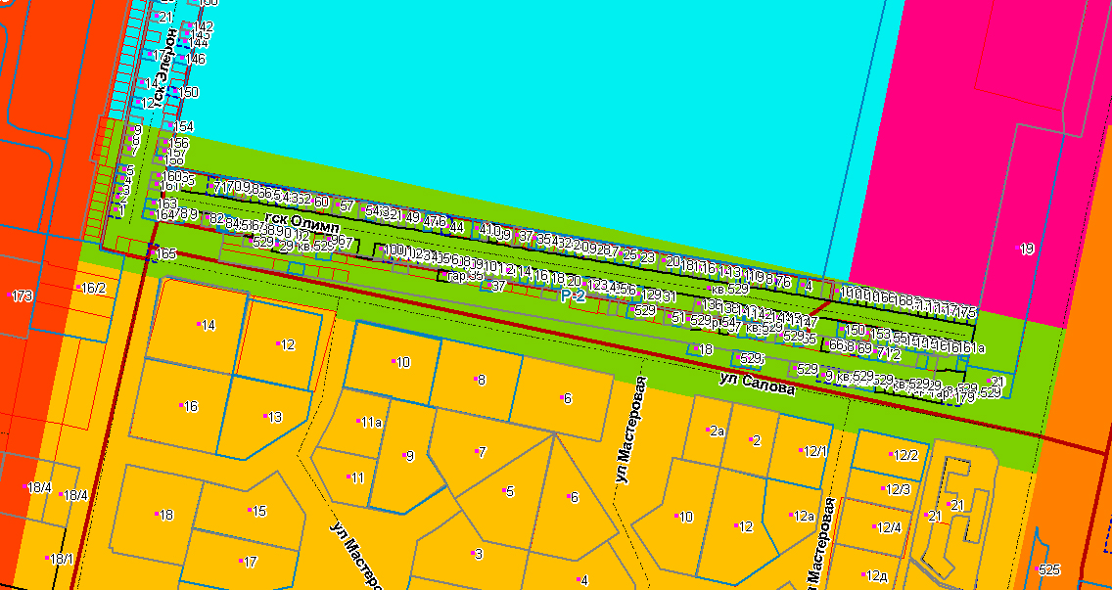

ФРАГМЕНТ № 2
карты градостроительного зонирования Правил землепользования и застройки города Ставрополя, утвержденных решением Ставропольской городской Думы от 27 октября 2010 г. № 97 «Об утверждении Правил землепользования и застройки города Ставрополя»

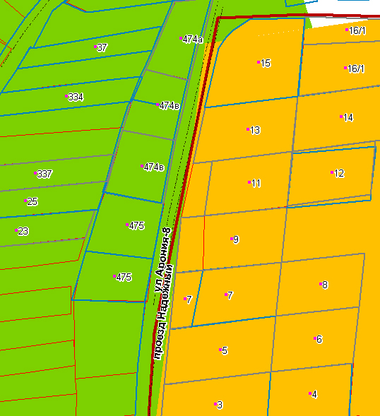

ФРАГМЕНТ № 3
карты градостроительного зонирования Правил землепользования и застройки города Ставрополя, утвержденных решением Ставропольской городской Думы от 27 октября 2010 г. № 97 «Об утверждении Правил землепользования и застройки города Ставрополя»

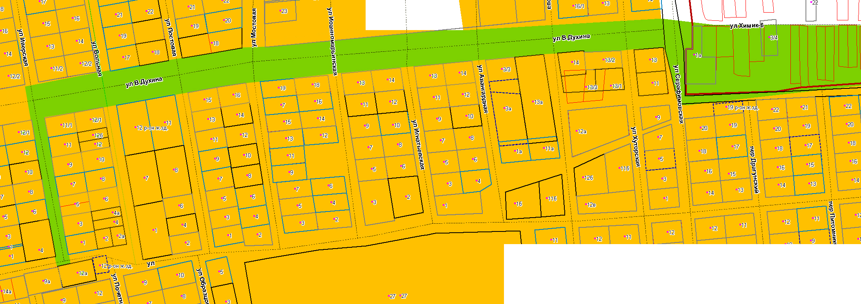

ФРАГМЕНТ № 4
карты градостроительного зонирования Правил землепользования и застройки
города Ставрополя, утвержденных решением Ставропольской городской
Думы от 27 октября 2010 г. № 97 «Об утверждении Правил
землепользования и застройки города Ставрополя»

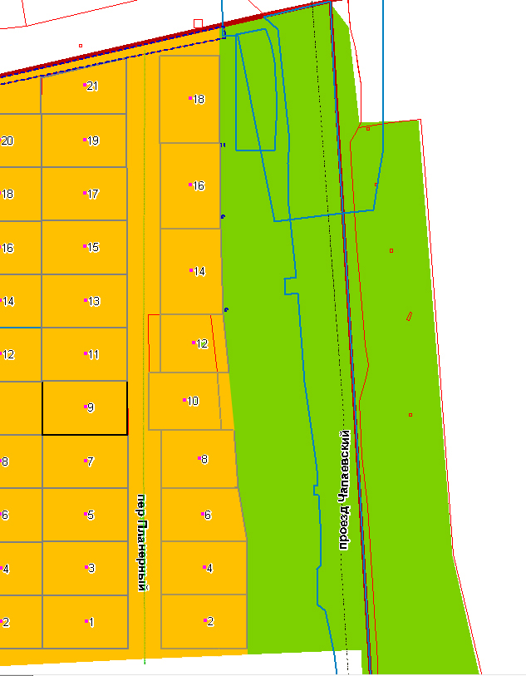

ФРАГМЕНТ № 5
карты градостроительного зонирования Правил землепользования и
застройки города Ставрополя, утвержденных решением Ставропольской
городской Думы от 27 октября 2010 г. № 97 «Об утверждении Правил
землепользования и застройки города Ставрополя»

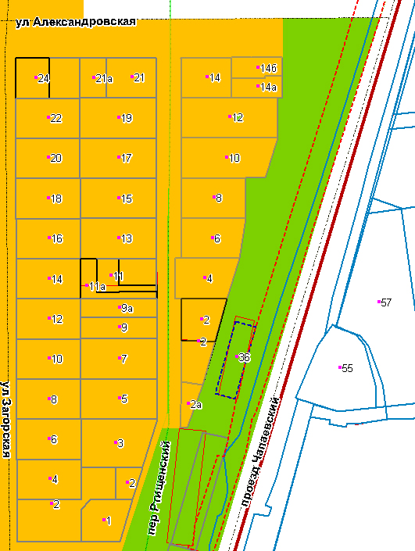

ФРАГМЕНТ № 6
карты градостроительного зонирования Правил землепользования и
застройки города Ставрополя, утвержденных решением Ставропольской
городской Думы от 27 октября 2010 г. № 97 «Об утверждении Правил
землепользования и застройки города Ставрополя»

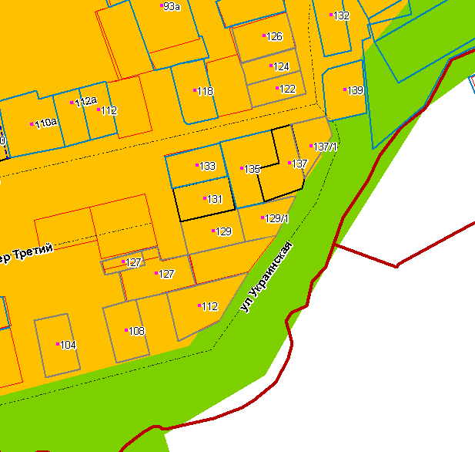

ФРАГМЕНТ № 7
карты градостроительного зонирования Правил землепользования и застройки города Ставрополя, утвержденных решением Ставропольской городской Думы от 27 октября 2010 г. № 97 «Об утверждении Правил землепользования и застройки города Ставрополя»

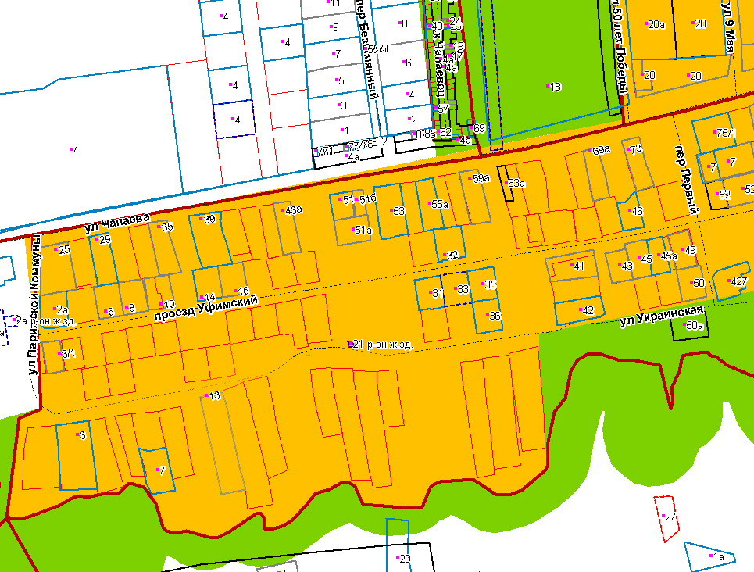

ФРАГМЕНТ № 8
карты градостроительного зонирования Правил землепользования и застройки города Ставрополя, утвержденных решением Ставропольской городской Думы от 27 октября 2010 г. № 97 «Об утверждении Правил землепользования и застройки города Ставрополя»

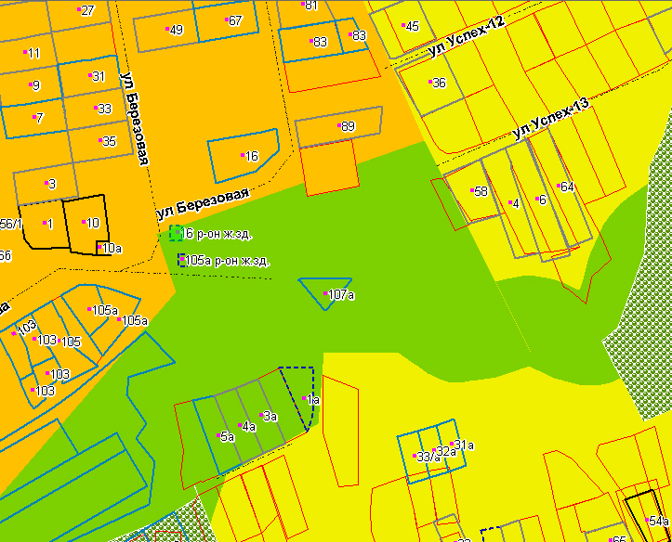

ФРАГМЕНТ № 9
карты градостроительного зонирования Правил землепользования и застройки города Ставрополя, утвержденных решением Ставропольской городской Думы от 27 октября 2010 г. № 97 «Об утверждении Правил землепользования и застройки города Ставрополя»

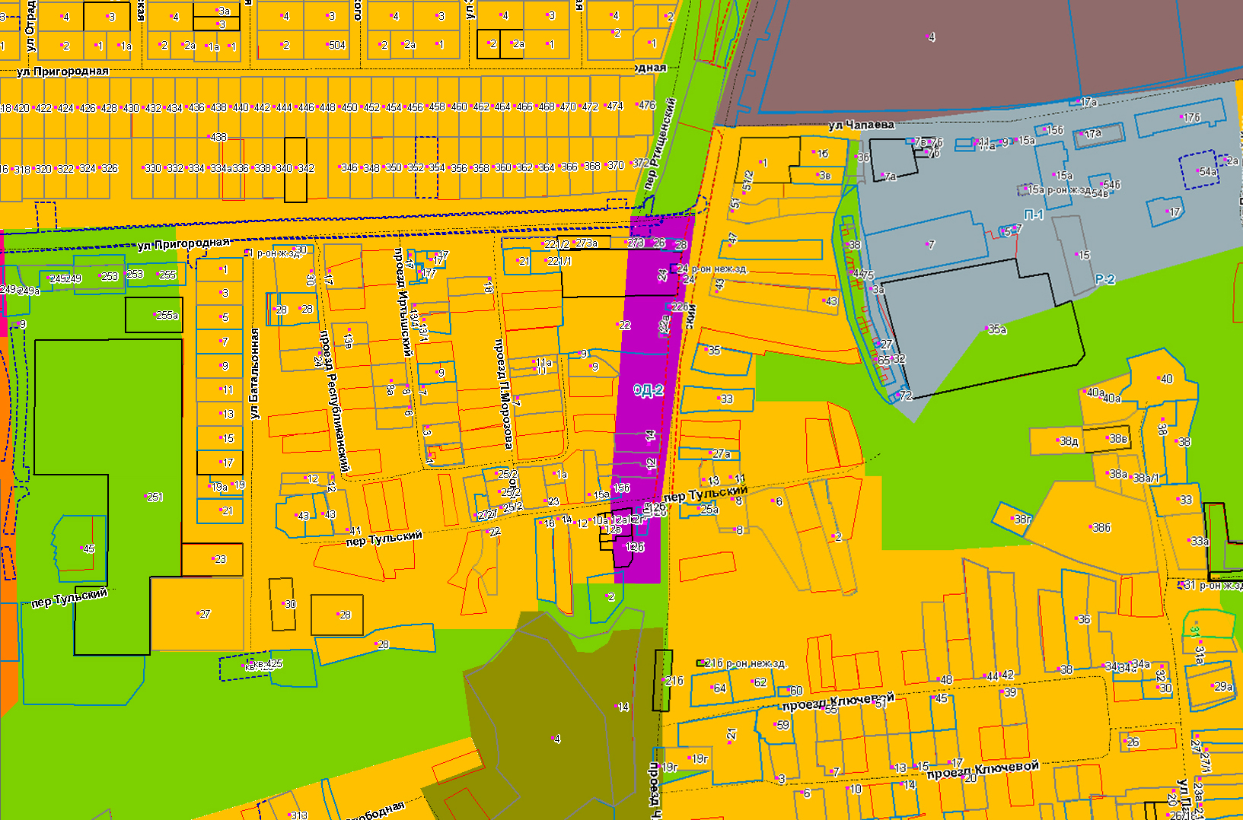

ФРАГМЕНТ № 10
карты градостроительного зонирования Правил землепользования и застройки города Ставрополя, утвержденных решением Ставропольской городской Думы от 27 октября 2010 г. № 97 «Об утверждении Правил землепользования и застройки города Ставрополя»

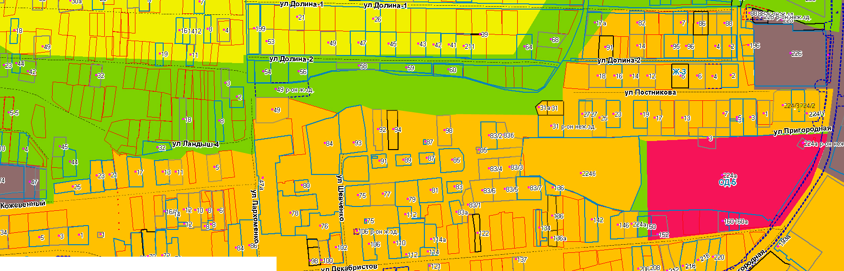

ФРАГМЕНТ № 11
карты градостроительного зонирования Правил землепользования и застройки города Ставрополя, утвержденных решением Ставропольской городской Думы от 27 октября 2010 г. № 97 «Об утверждении Правил землепользования и застройки города Ставрополя»

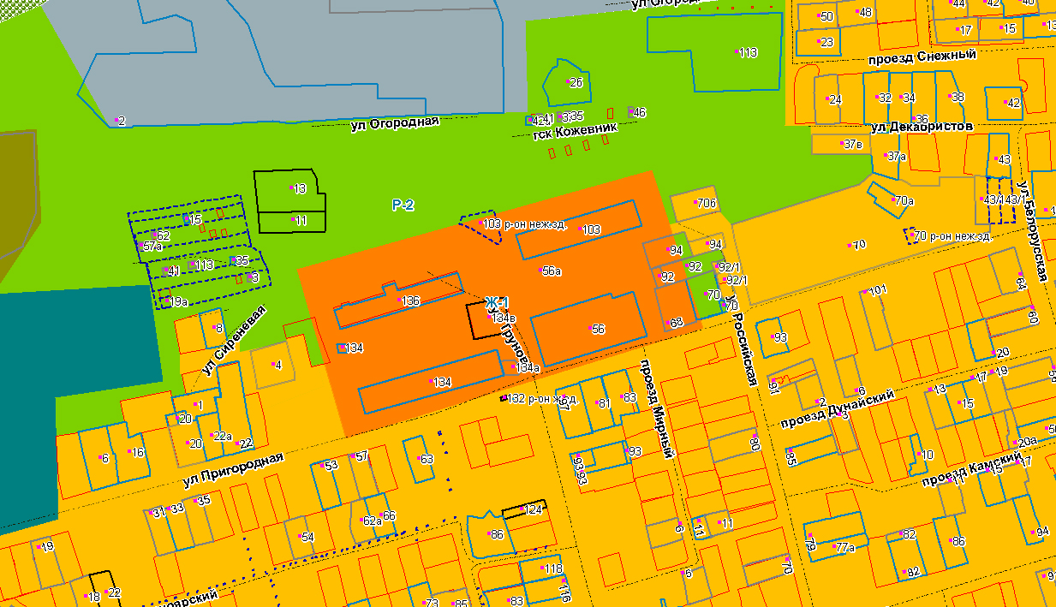

ФРАГМЕНТ № 12
карты градостроительного зонирования Правил землепользования и застройки города Ставрополя, утвержденных решением Ставропольской городской Думы от 27 октября 2010 г. № 97 «Об утверждении Правил землепользования и застройки города Ставрополя»

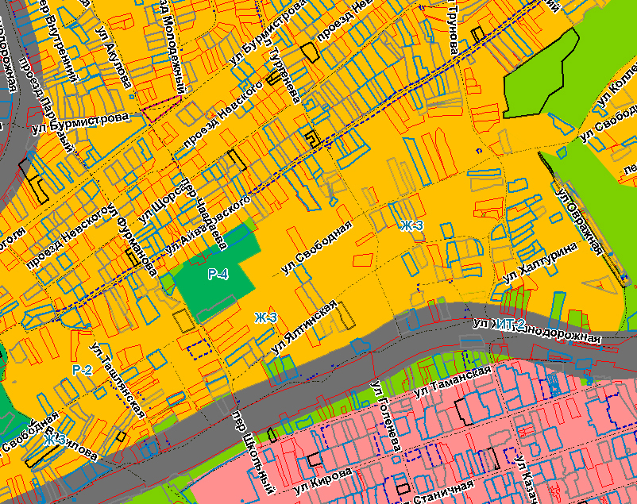

ФРАГМЕНТ № 13
карты градостроительного зонирования Правил землепользования и застройки города Ставрополя, утвержденных решением Ставропольской городской Думы от 27 октября 2010 г. № 97 «Об утверждении Правил землепользования и застройки города Ставрополя»

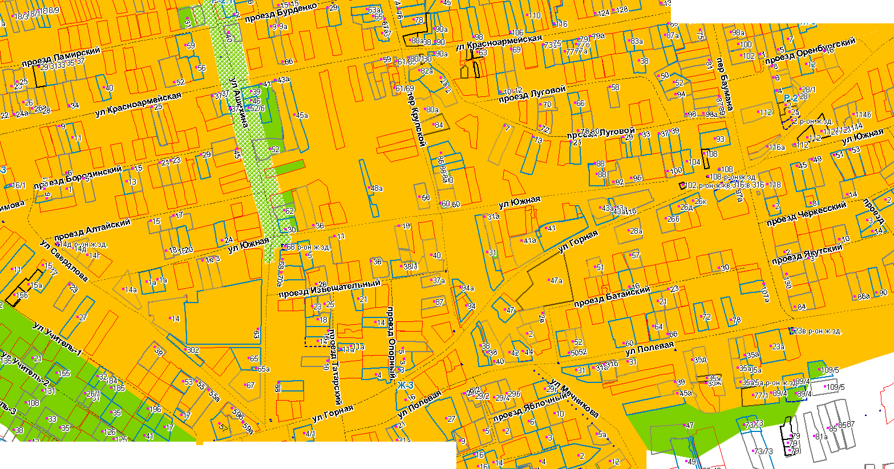

ФРАГМЕНТ № 14
карты градостроительного зонирования Правил землепользования и
застройки города Ставрополя, утвержденных решением Ставропольской
городской Думы от 27 октября 2010 г. № 97 «Об утверждении Правил
землепользования и застройки города Ставрополя»

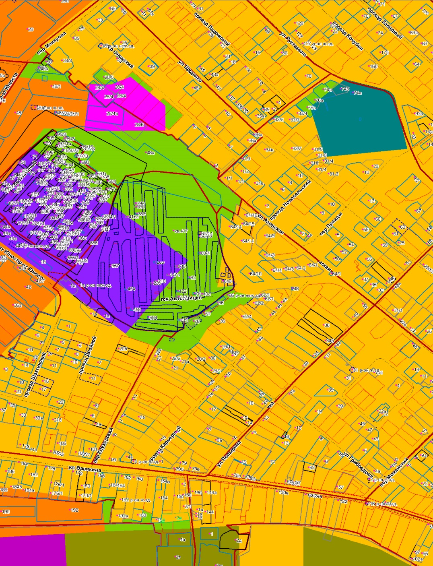

ФРАГМЕНТ № 15
карты градостроительного зонирования Правил землепользования и застройки города Ставрополя, утвержденных решением Ставропольской городской Думы от 27 октября 2010 г. № 97 «Об утверждении Правил землепользования и застройки города Ставрополя»

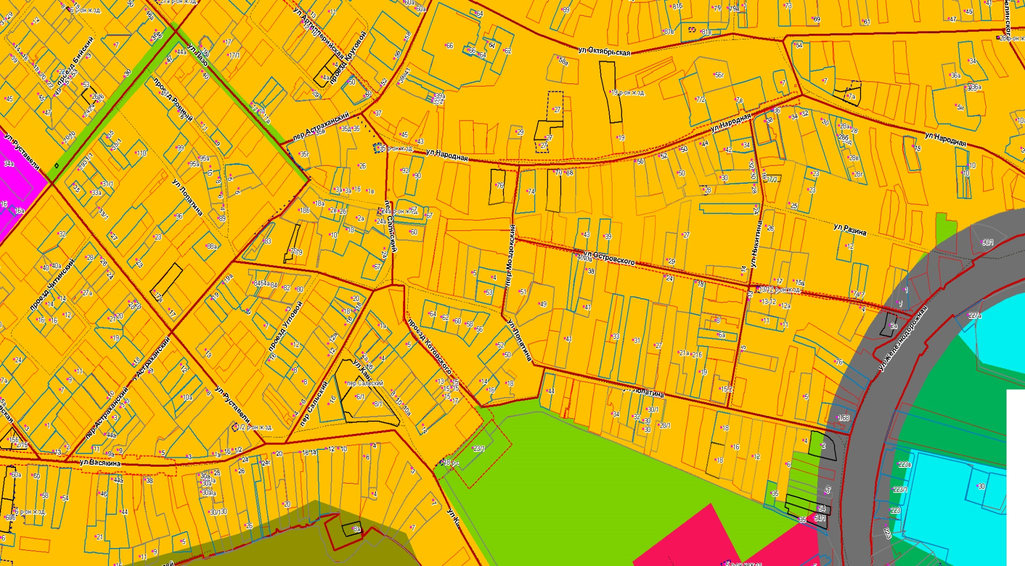

ФРАГМЕНТ № 16
карты градостроительного зонирования Правил землепользования и застройки города Ставрополя, утвержденных решением Ставропольской городской Думы от 27 октября 2010 г. № 97 «Об утверждении Правил землепользования и застройки города Ставрополя»

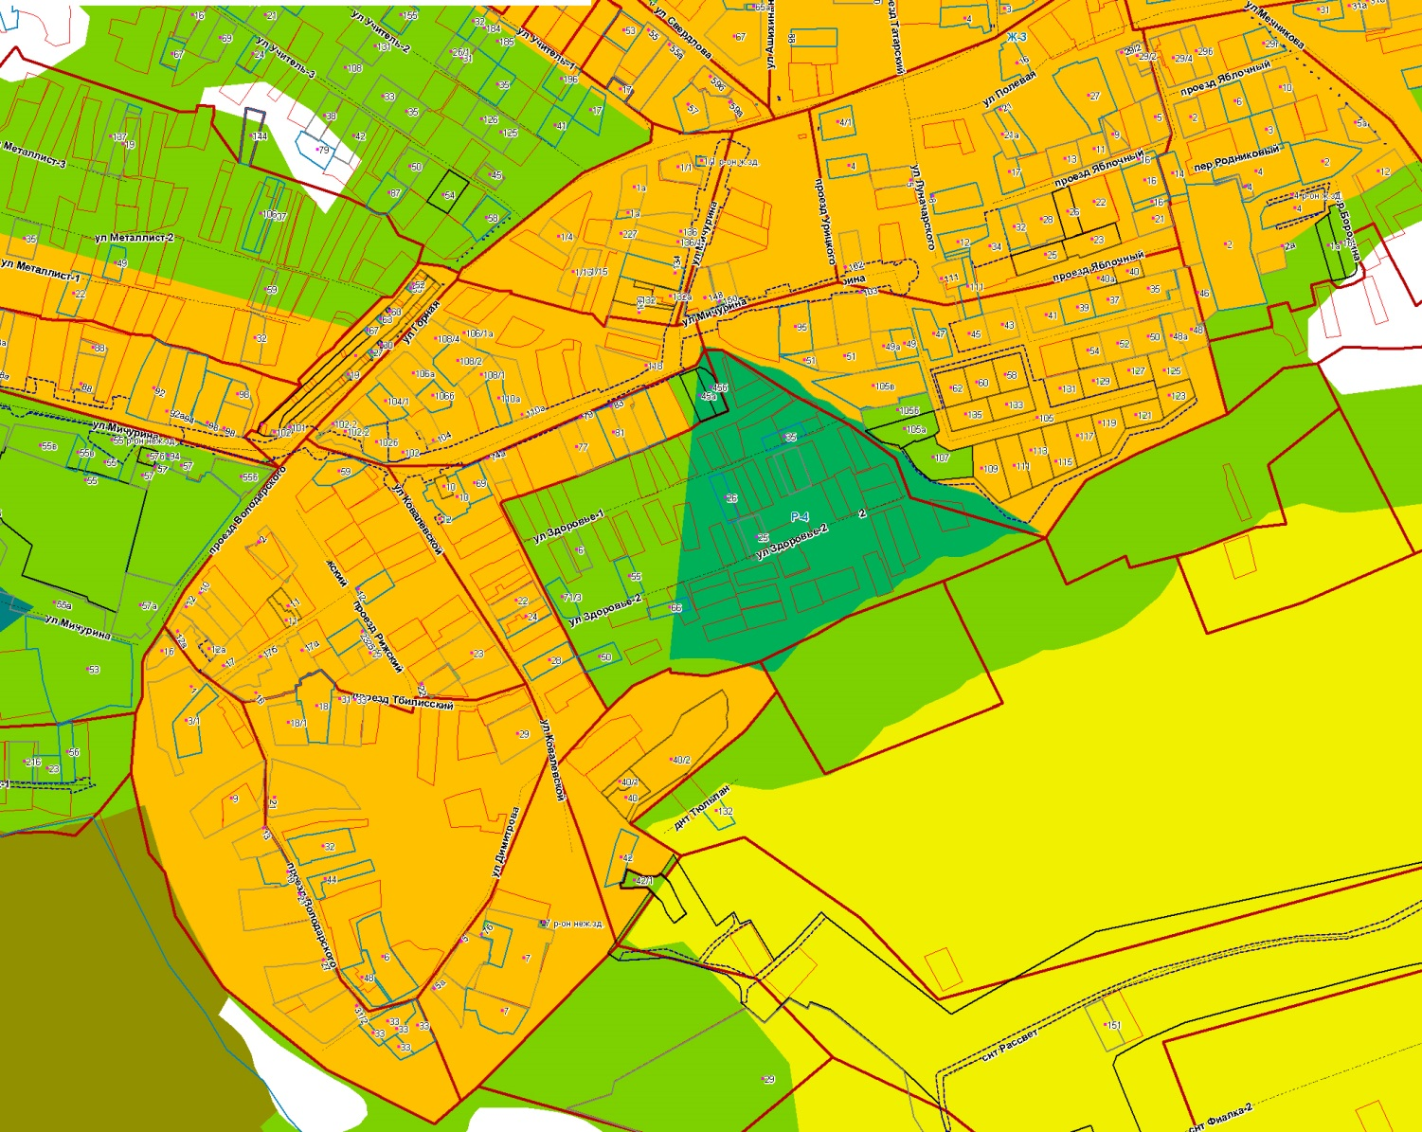

ФРАГМЕНТ № 17
карты градостроительного зонирования Правил землепользования и застройки города Ставрополя, утвержденных решением Ставропольской городской Думы от 27 октября 2010 г. № 97 «Об утверждении Правил землепользования и застройки города Ставрополя»

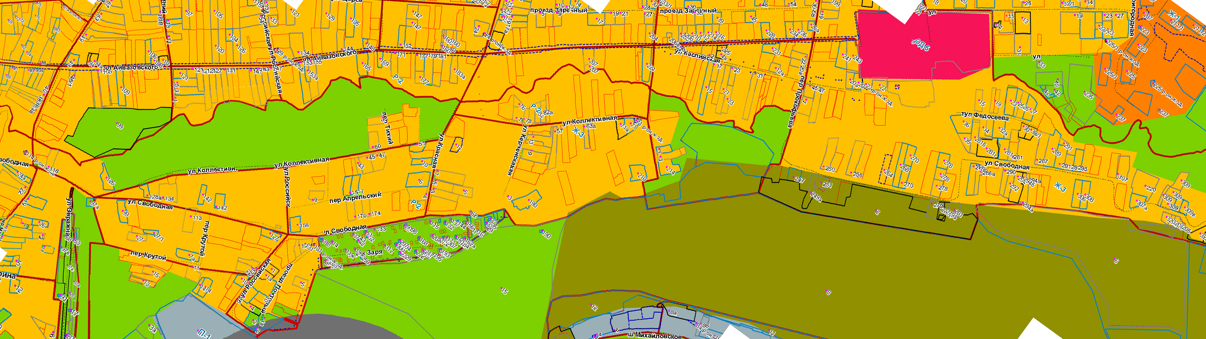

ФРАГМЕНТ № 18
карты градостроительного зонирования Правил землепользования и застройки города Ставрополя, утвержденных решением Ставропольской городской Думы от 27 октября 2010 г. № 97 «Об утверждении Правил землепользования и застройки города Ставрополя»

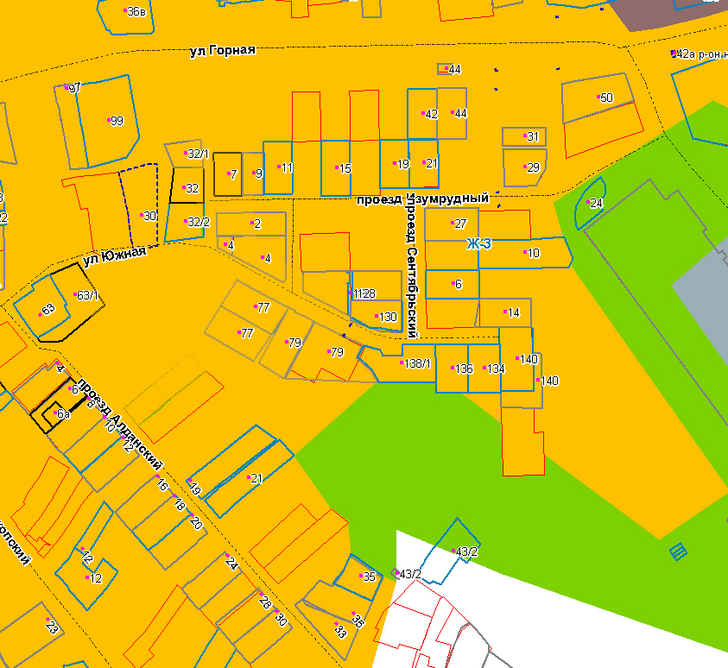

ФРАГМЕНТ № 19
карты градостроительного зонирования Правил землепользования и
застройки города Ставрополя, утвержденных решением Ставропольской
городской Думы от 27 октября 2010 г. № 97 «Об утверждении Правил
землепользования и застройки города Ставрополя»

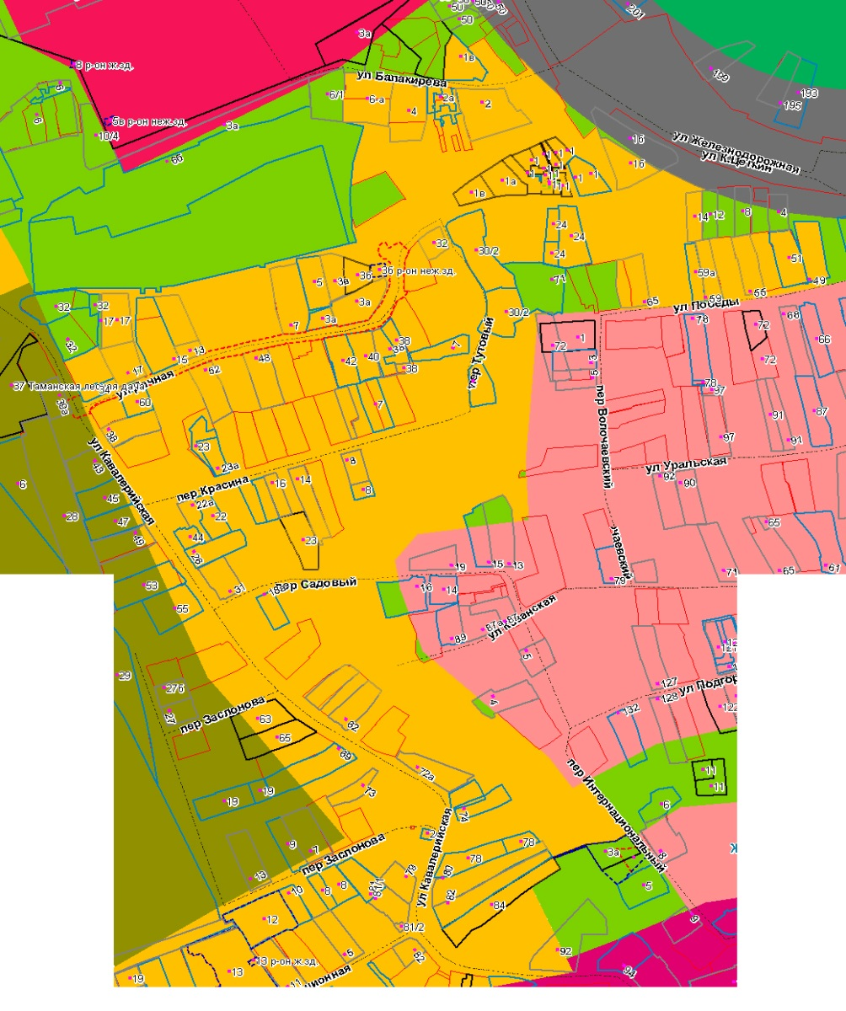

ФРАГМЕНТ № 20
карты градостроительного зонирования Правил землепользования и застройки города Ставрополя, утвержденных решением Ставропольской городской Думы от 27 октября 2010 г. № 97 «Об утверждении Правил землепользования и застройки города Ставрополя»

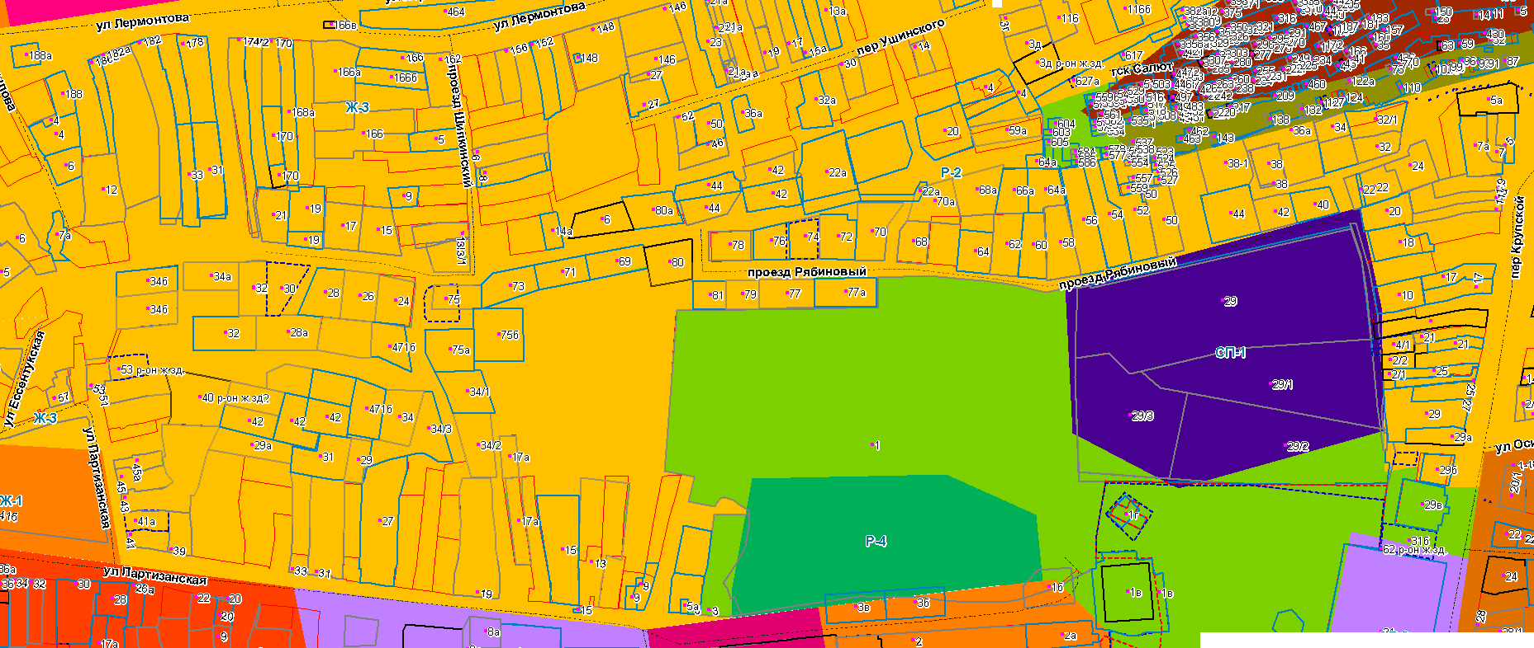

ФРАГМЕНТ № 21
карты градостроительного зонирования Правил землепользования и застройки города Ставрополя, утвержденных решением Ставропольской городской Думы от 27 октября 2010 г. № 97 «Об утверждении Правил землепользования и застройки города Ставрополя»

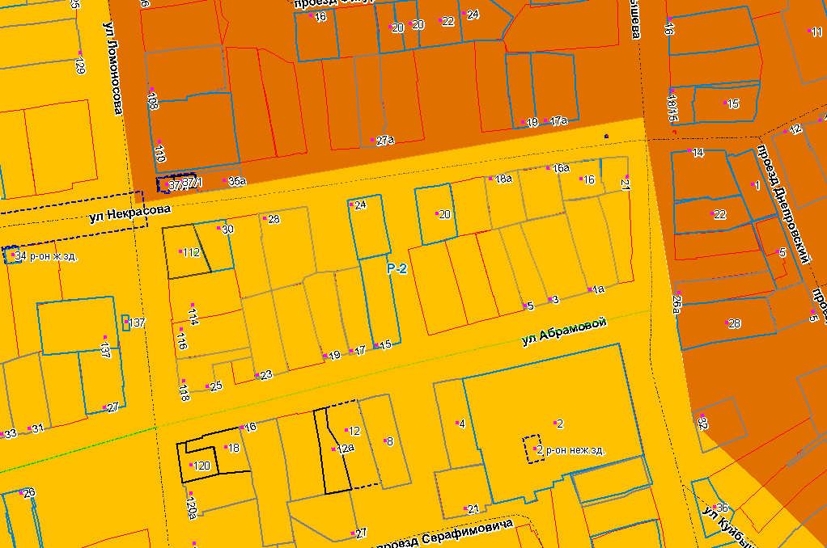

ФРАГМЕНТ № 22
карты градостроительного зонирования Правил землепользования и застройки города Ставрополя, утвержденных решением Ставропольской городской Думы от 27 октября 2010 г. № 97 «Об утверждении Правил землепользования и застройки города Ставрополя»

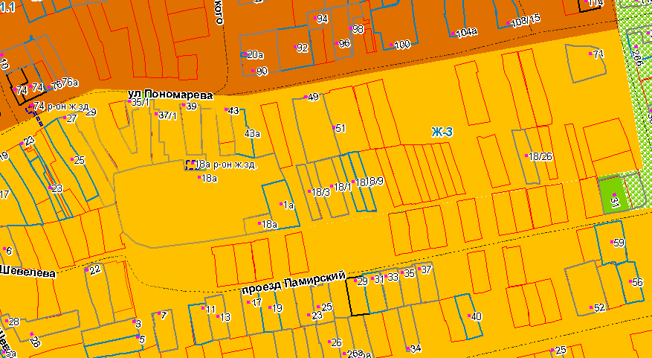

ФРАГМЕНТ № 23
карты градостроительного зонирования Правил землепользования и застройки города Ставрополя, утвержденных решением Ставропольской городской Думы от 27 октября 2010 г. № 97 «Об утверждении Правил землепользования и застройки города Ставрополя»

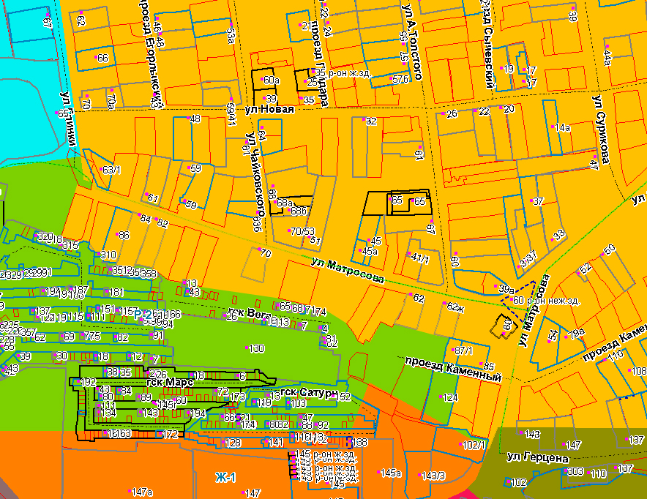

ФРАГМЕНТ № 24
карты градостроительного зонирования Правил землепользования и застройки города Ставрополя, утвержденных решением Ставропольской городской Думы от 27 октября 2010 г. № 97 «Об утверждении Правил землепользования и застройки города Ставрополя»

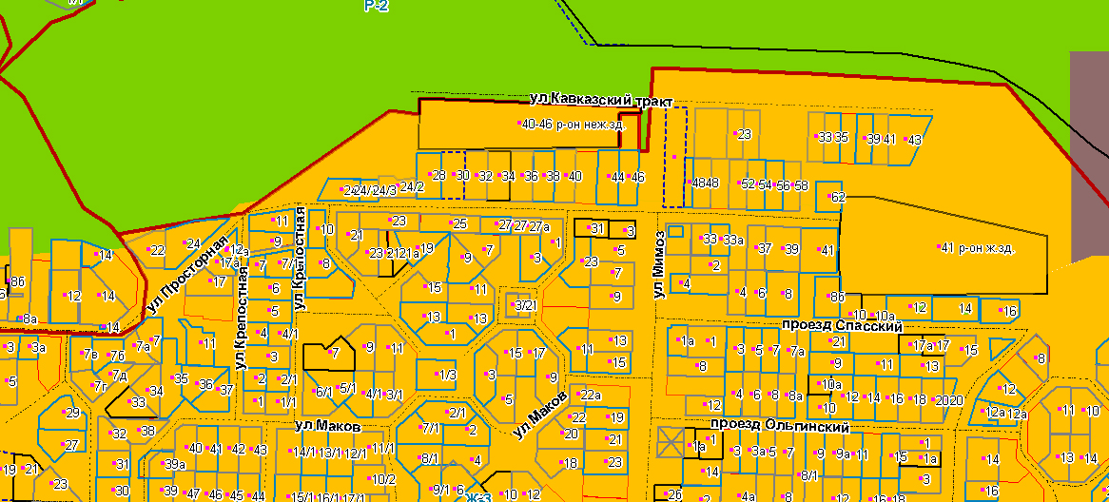

ФРАГМЕНТ № 25
карты градостроительного зонирования Правил землепользования и застройки города Ставрополя, утвержденных решением Ставропольской городской Думы от 27 октября 2010 г. № 97 «Об утверждении Правил землепользования и застройки города Ставрополя»

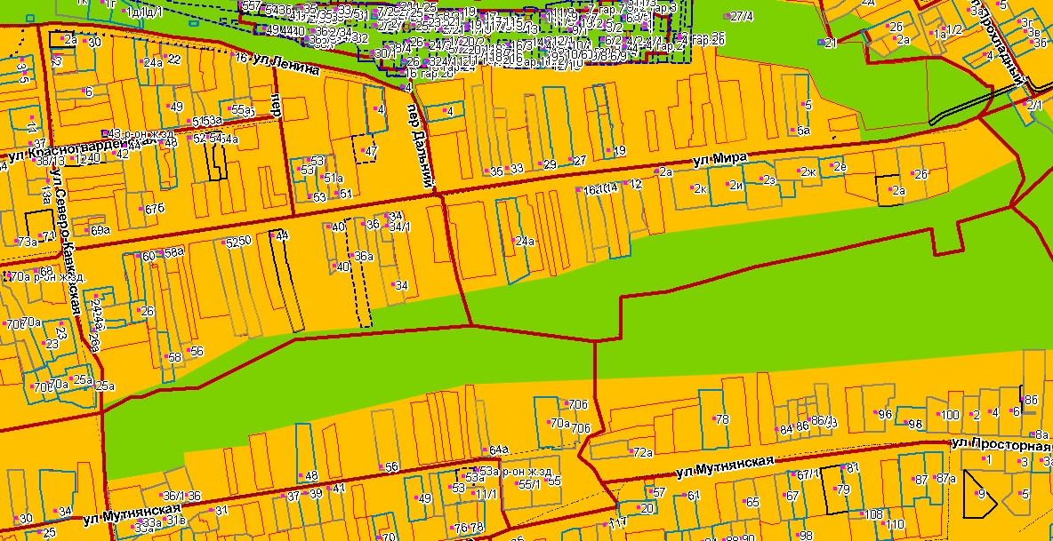

ФРАГМЕНТ № 26
карты градостроительного зонирования Правил землепользования и застройки города Ставрополя, утвержденных решением Ставропольской городской Думы от 27 октября 2010 г. № 97 «Об утверждении Правил землепользования и застройки города Ставрополя»

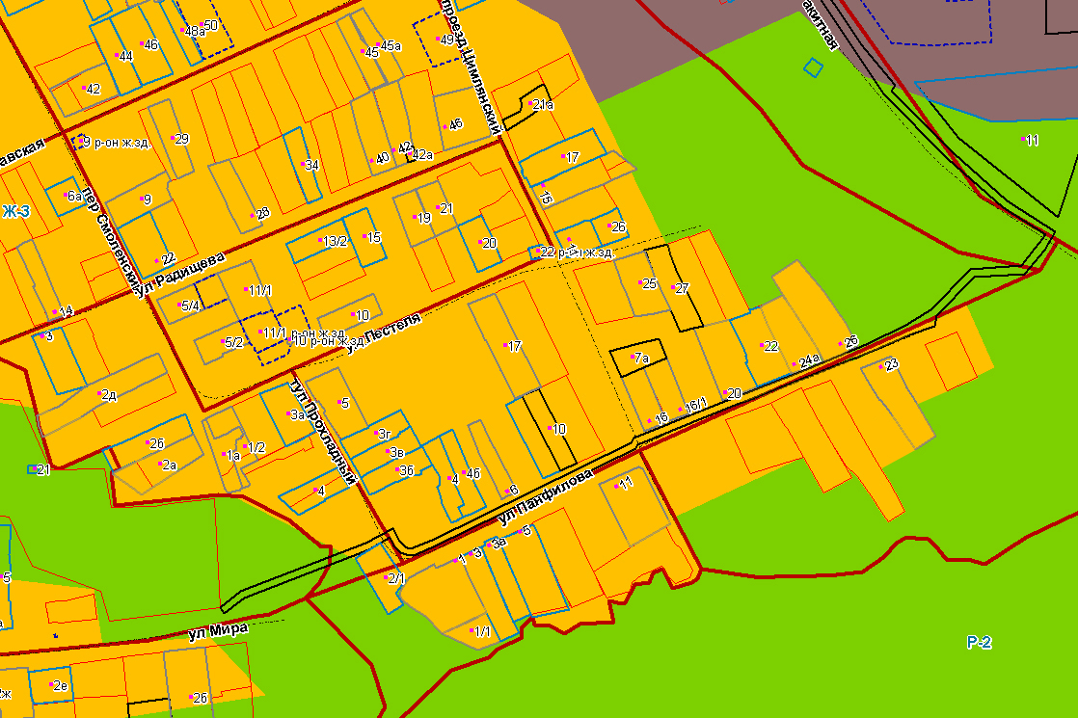

ФРАГМЕНТ № 27
карты градостроительного зонирования Правил землепользования и застройки города Ставрополя, утвержденных решением Ставропольской городской Думы от 27 октября 2010 г. № 97 «Об утверждении Правил землепользования и застройки города Ставрополя»

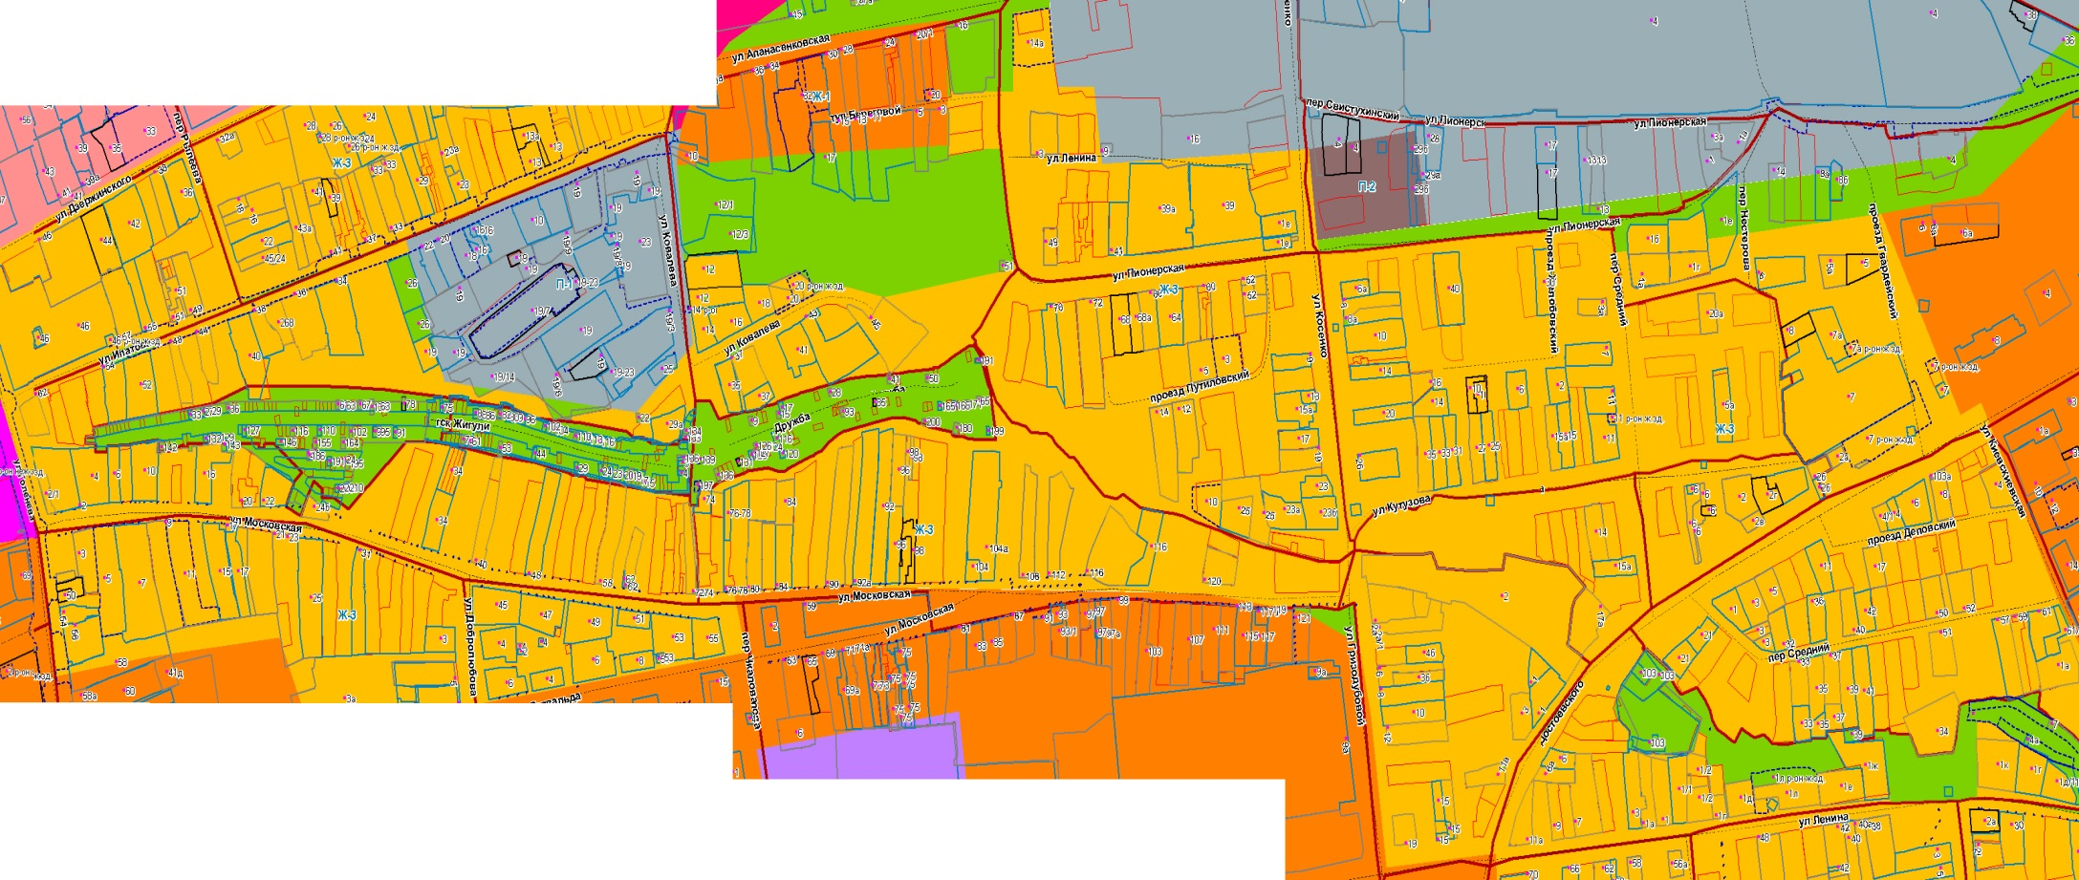

ФРАГМЕНТ № 28
карты градостроительного зонирования Правил землепользования и застройки города Ставрополя, утвержденных решением Ставропольской городской Думы от 27 октября 2010 г. № 97 «Об утверждении Правил землепользования и застройки города Ставрополя»

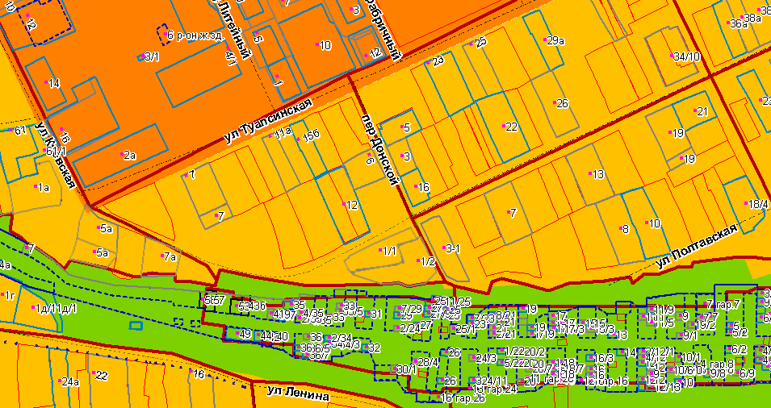

ФРАГМЕНТ № 29
карты градостроительного зонирования Правил землепользования
и застройки города Ставрополя, утвержденных решением Ставропольской
городской Думы от 27 октября 2010 г. № 97 «Об утверждении Правил
землепользования и застройки города Ставрополя»

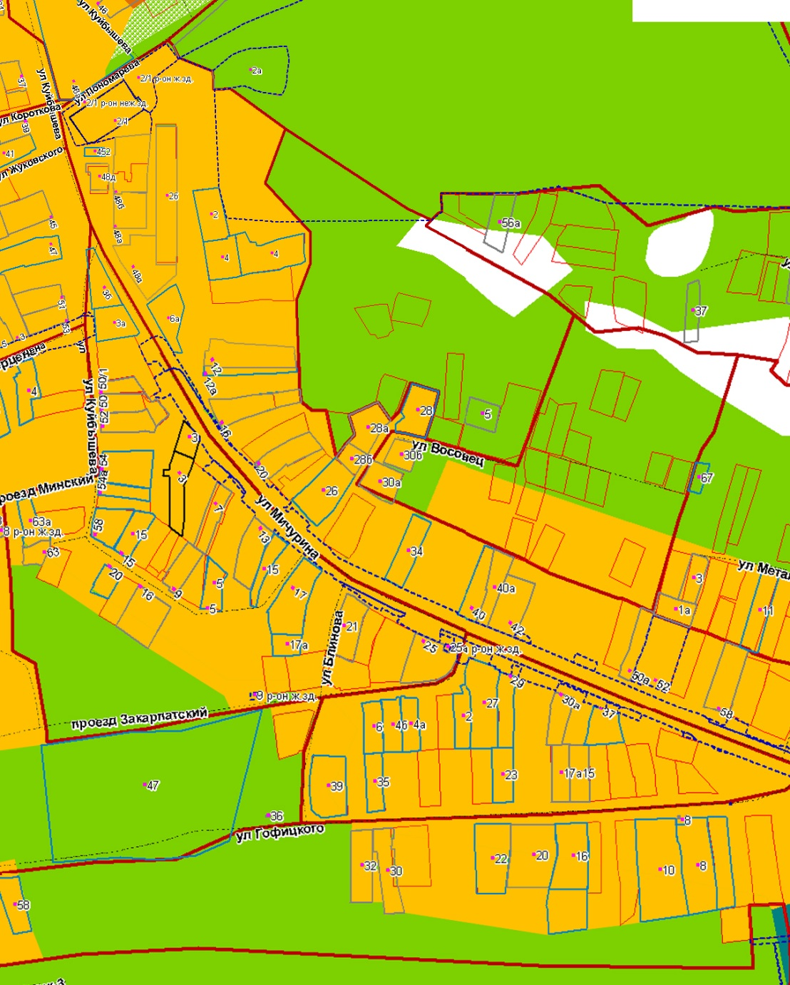

ФРАГМЕНТ № 30
карты градостроительного зонирования Правил землепользования и застройки города Ставрополя, утвержденных решением Ставропольской городской Думы от 27 октября 2010 г. № 97 «Об утверждении Правил землепользования и застройки города Ставрополя»

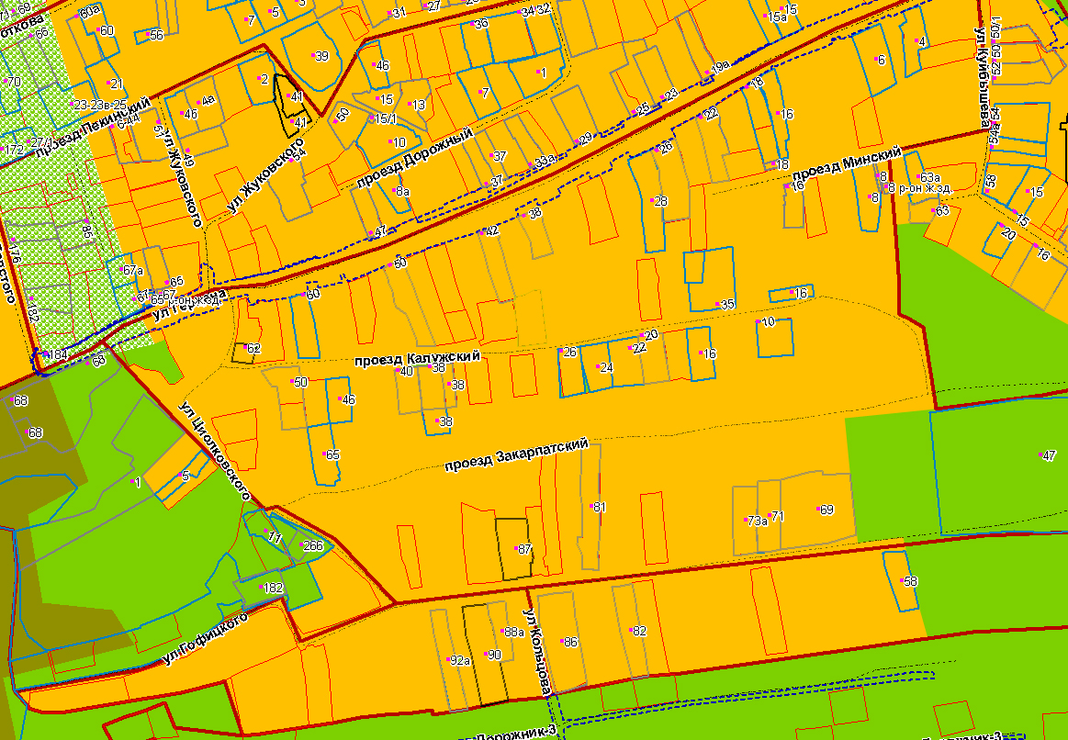

ФРАГМЕНТ № 31
карты градостроительного зонирования Правил землепользования и застройки города Ставрополя, утвержденных решением Ставропольской городской Думы от 27 октября 2010 г. № 97 «Об утверждении Правил землепользования и застройки города Ставрополя»

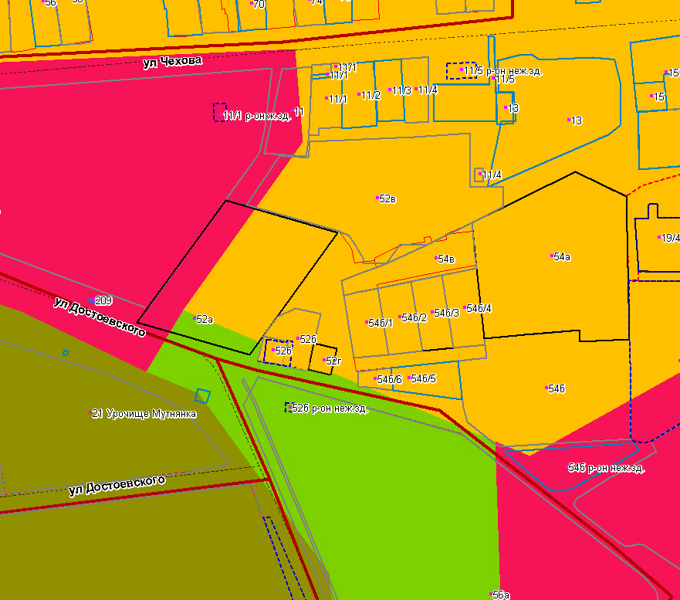

ФРАГМЕНТ № 32
карты градостроительного зонирования Правил землепользования и
застройки города Ставрополя, утвержденных решением Ставропольской
городской Думы от 27 октября 2010 г. № 97 «Об утверждении Правил
землепользования и застройки города Ставрополя»

